Муниципальное дошкольное образовательное бюджетное учреждение детский сад общеразвивающего вида №33 «Ручеёк» с. Михайловка Михайловский район

**Познавательно-игровой**[**проект в детском саду**](https://www.maam.ru/obrazovanie/proekty)

***«Умные пальчики»***

**для детей младшей группы**

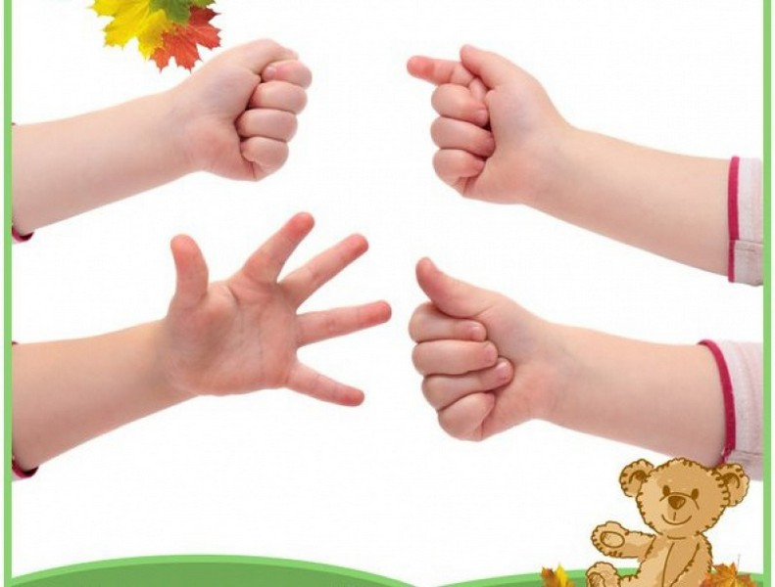

Воспитатель:

Бавкунова С.В.

[**rucheek33@mail.ru**](mailto:rucheek33@mail.ru)

**Познавательно-игровой**[**проект в детском саду**](https://www.maam.ru/obrazovanie/proekty)

***«Умные пальчики»***

**для детей младшей группы**

*Движения руки всегда тесно связаны*

*с речью и способствуют ее развитию.*

*В. М. Бехтерев*

**Актуальность проекта :**

Много лет назад ученые доказали, что развитие мелкой моторики *(гибкости и точности движений пальцев рук)* и тактильной чувствительности - мощный стимул развития у детей всех психических процессов. Малыши, у которых лучше развиты мелкие движения рук, имеют более развитый мозг, особенно те его отделы, которые отвечают за речь. В. А. Сухомлинский писал: «Истоки способностей и дарований детей – на кончиках их пальцев. Чем больше уверенности в движениях детской руки, тем тоньше взаимодействие руки с орудием труда, сложнее движения, ярче творческая стихия детского разума. А чем больше мастерства в детской руке, тем ребенок умнее…» Ведь пальцы рук наделены большим количеством рецепторов, посылающих импульсы в центральную нервную систему человека. Если движения малыша соответствуют возрасту, то и речь соответствует возрасту.

Восприятие мира ребенком идет через чувства и ощущения. Дети доверчивы и непосредственны, легко включаются в совместную с взрослыми практическую деятельность, с удовольствием манипулируют различными предметами. В условиях реализации ФГОС обучение детей производится в игре, так как игра составляет основное содержание жизни ребенка дошкольного возраста и является его деятельностью и соответственно развитие мелкой моторики должно осуществляться с помощью различных игр, игровых упражнений.

**Вид проекта: познавательно- игровой, творческий, развивающий.**

**Срок проекта**: 1 год

Участники проекта: воспитатели, дети, родители.

**Цель проекта** : организация системы работы, направленной на развитие мелкой моторики рук детей младшего дошкольного возраста посредством [пальчиковых игр и упражнений](https://www.maam.ru/obrazovanie/palchikovye-igry-proekty), привлечение родителей к развитию моторики пальцев рук детей в домашних условиях

Задачи проекта:

- разучить с детьми пальчиковые игры и упражнения;

- развивать мелкую моторику пальцев рук у детей посредством дидактических, пальчиковых игр, игровых упражнений;

- развивать речь, внимание, воображение, память у младших дошкольников;

- пополнять развивающую предметно-пространственную среду группы играми и пособиями для развития мелкой моторики;

- просвещать родителей о необходимости развития мелкой моторики у детей;

- помочь родителям создать дома условия для развития мелкой моторики малышей в домашней обстановке.

Предполагаемый результат:

• развита [мелкая моторика](https://www.maam.ru/obrazovanie/melkaya-motorika) рук у детей;

• положительная динамика в развитии речи детей;

• у воспитанников стало более развито внимание, мышление, память, воображение;

• проявление интереса у детей к пальчиковым играм;

• в группе пополнена ППРС играми и пособиями для развития мелкой моторики;

• активное участие родителей в создании условий для развития мелкой моторики у детей.

Этапы проекта:

1 Подготовительный этап:

• Определение темы, целей и задач, содержания проекта, прогнозирование результата.

• Обсуждение с родителями проекта.

• Изучение методической литературы по данной теме:

О. Н. Новицкая *«Веселые пальчиковые игры»* (Москва *«Астрель»*, 2001 год).

С. Шанина *«Играем пальчиками, развиваем речь»* (Москва *«Классик»*, 2008 год); *«Формирование мелкой моторики рук. Игры и упражнения»* (Москва *«Классик»*, 2008 год) и другая

• Оформление стенда для родителей:

*«Значение развитие моторики рук для речевой активности ребенка»*

*«Пальчиковые игры с детьми»*

• Подготовка наглядного материала: письменных консультаций, стендов информации, выставки детских работ.

• Привлечение родителей к участию в конкурсах, к изготовлению игр, пособий, пальчикового театра.

**2 этап. Основной**

**План проекта**

**Октябрь**

1. Игровое упражнение *«Волшебный песок»* *(рисование на песке пальцем)*

2. Д/упражнение *«Листопад»* (порвать на мелкие кусочки листы цветной бумаги желтого, красного и оранжевых цветов)

3. Пальчиковые игры: *«Осенние листья»*, *«Осенний, осень к нам пришла»*, *«Осень»*

4. Д/упражнение *«Рисуем осенний дождь»* *(изображение прямых линий)*

**Ноябрь**

1. Игры со шнуровкой

2. Пальчиковые игры: *«Заяц и кочан капусты»*, *«В корзиночке»*, *«Заготавливаем капусту»*, *«Варим компот»*

3. Рисование фруктов, овощей, грибов пальчиками, используя гуашь

4. Д/игра *«Бусы»* *(нанизывание бус из ягод)*

**Декабрь**

1. Пальчиковые игры *«Мы во двор пришли гулять»*, *«Снеговик»*, *«Елка»*

2. Упражнение с использование кинезотеропии *«Колечко»*

3. Рисование по трафаретам, штриховки.

4. Коллективная работа *«Елка»* *(рисование ладошками)*

**Январь**

1. Массаж *«Я катаю шишку»* *(массаж ладоней, пальцев рук)*

2. Д/игра *«Тропинка в лес»* *(выкладывание дорожки из семечек)*

3. Пальчиковые игры: *«Повар»*, *«Строители»*, *«Почтальон»*

4. Игры с водой *«Достань что скажу»*

**Февраль**

1. Игровое упражнение *«Лепим снежки»*, *«Снеговик»* *(из соленого теста)*

2. Д/игра *«Строители»* (выкладывание домика из счетных палочек»)

3. Игровое упражнение *«Золушка»* *(сортировка белой и красной фасоли)*

4. Упражнение с использованием кинезотерапии *«Знакомство»*

**Март**

1. Игры с массажным мячом.

Упражнение с использованием кинезотерапии *«Лезгинка»*

2. Пальчиковая гимнастика *«Прятки»*, *«Ладошки»*

3. Д/игра *«Бусы»* *(нанизывание бус и пуговиц)*

4. Лепка *«Ежик»(спички, пластилиновый комочек)*

**Апрель**

1. Пальчиковый театр *«Колобок»*

2. Подвижные игры *«Ловим мыльные пузыри»*

**3. Игры с мозаикой**

Упражнение с использованием кинезотерапии *«Дорожка»*

4. Рисование пальчиками.

Заключительный этап

Анализ проделанной работы, итоговое мероприятие по проекту:

Развлечение *«Солнышко и веселые пальчики»*

Работа с родителями

1 Анкетирование по развитию мелкой моторики

Консультация для родителей *«Что такое кинезотерапия»*

2. Папка- передвижка "Игры на развитие мелкой моторики"

3. Беседа *«О необходимости развития мелкой моторики»*

4. Консультация: игры с карандашом, крупой, бусами, орехами.

5. Консультация для родителей: игры со счётными палочками.

6. Консультация для родителей на тему *«Развитие мелкой моторики»*

7. Оформление фотовыставок *«Говорящие пальчики»*, *«Пальчиковые сказки»*

8. Выставки детских работ *«Ваза из фасоли»*

9. Мастер- класс для родителей *«1, 2, 3, 4, 5-вышли пальчики гулять»*

Перечень используемой литературы:

1) Шанина С. Е., Гаврилова А. М. Играем пальчиками - развиваем речь. Москва: *«Риполплассик»*, 2008;

2)] С. Шанина С. Е. *«Формирование мелкой моторики рук. Игры и упражнения»*. Москва: *«Риполплассик»*, 2008;

3) Навицкая О. П. Ум на кончиках пальцев. Веселые пальчиковые игры. Маленькие под-сказки для родителей. Москва: *«Сова»*, 2006;

4) Данилова Л. Пальчиковые игры. Москва: *«Росмэн»*, 2008;

5) Драко М. В. Развивающие пальчиковые игры. Минск: *«Попурри»*, 2009;

6) Хвастовцев А. Умные ручки. Пальчиковыепотешки для детей от 3 месяцев до 7 лет. Новосибирск: *«Сибирское университетское издание»*, 2008;

7) Анищенкова Е. С. Пальчиковая гимнастика. Пособие для родителей и педагогов. Владимир: *«Астрель»*, 2006;

8) О. Н. Новицкая *«Веселые пальчиковые игры»* (Москва *«Астрель»*, 2001 год)

9) А. Хворостовцев *«Умные ручки»* *(Новосибирск, 2008 г.)* и другая. Подготовка наглядного материала:

10) Основная общеобразовательная программа *«От рождения до школы»*/ Под ред. Н. Е. Вераксы, Т. С. Комаровой, М. А. Васильевой. - М. : МОЗАИКА-СИНТЕЗ, 2010.